COLEGIO RUISEÑOR

Padres exigentes

Ideal Para alumnos cumplidores

Soñado por losprofesores responsables

Añorado por directivos de calidad

Entrada

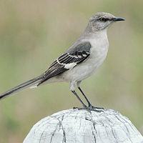
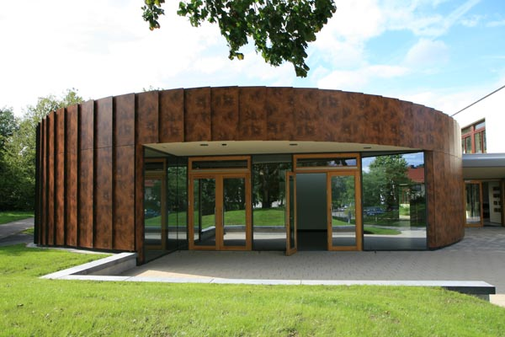
Entrada

Secciones de aula

Complemetos culturales

Expasiones sociales

Suplementos tecnologico

Profesores conjuntados

Departamrntos operativos

Tutorúias personalizada

Alumnos alegres y com,’lidores

El Colegio Ideal

Este colegio, Señores profesores
y profesoras.

¡No existe
en este mundo!

